ТЕЗИ
науково-дослідницької роботи «Орігамі як метод дослідження властивостей геометричних фігур та їх елементів»
учня 8-Б класу
Запорізької спеціалізованої школи з поглибленим вивченням іноземних мов №7 Запорізької міської ради Запорізької області
Лісняка Олега Яновича
Науковий керівник: Горіна Ірина Іванівна
Наукове відділення: математика
Секція: математичне моделювання
Структура роботи: робота складається зі вступу, основної частини, висновків, списку використаних джерел, додатків.
Актуальність дослідження: роль науково-технічного прогресу в сучасній Україні особлива. Уже нині існує великий попит на освічених людей. Якісні геометричні знання є частиною математичної компетенції, яка є основою технічних сфер «людина - знак», «людина - прилад».
Мета науково-дослідницької роботи: визначити специфіку дослідження властивостей геометричних фігур та їх елементів за допомогою мистецтва складання паперових фігур – орігамі.
Задля досягнення заявленої мети пропонується розв’язати низку завдань :
1) узагальнити інформацію щодо історії орігамі;
2) з’ясувати зв’язок орігамі та геометрії;
3) ознайомитися з одним із розділів математики – орігаметрія;
4) знайти засоби застосування орігамі у дослідженні властивостей геометричних фігур та їх елементів;
5) дослідити рівень сформованості геометричних знань учнів 7 класів і виявити способи його підвищення.
Об’єкт дослідження: певні властивості геометричних фігур та їх елементів.
Предмет дослідження: орігамі як метод дослідження цих властивостей.
Методи дослідження: аналізу та синтезу теоретичного матеріалу; порівняльний аналіз, спостереження, узагальнення, соціальне опитування, анкетування.
Наукова новизна: зроблено спробу з’ясувати застосування орігамі для дослідження властивостей геометричних фігур та їх елементів та при розв’язуванні геометричних задач.
Практична значимість роботи полягає в тому, що результати дослідження можливо застосовувати на практичних заняттях з геометрії та під час досліджень в галузі «математика» для формування дослідницьких навичок, логічного та творчого мислення, просторової уяви.

Зміст
ТЕЗИ………………………………………………………………………………….2
ВСТУП ……………………………………………………………………………….5
РОЗДІЛ 1
ОРІГАМІ – ДИВОВИЖНЕ МИСТЕЦТВО ПАПЕРОВОЇ ПЛАСТИКИ
  - Історія орігамі …………………………………..…………………….………7
  - Види та техніки орігамі ………………………………………………............8
РОЗДІЛ 2
ЗВ’ЯЗОК ОРІГАМІ ТА ГЕОМЕТРІЇ………………………………….…………..12
РОЗДІЛ 3
ЗАСТОСУВАННЯ ОРІГАМІ В ГЕОМЕТРІЇ
  - Метод орігамі при дослідженні властивостей геометричних фігур та їх властивостей……………………………………………………………...................14
  - Доведення теорем методом орігамі………………………...…....................17
  - Виведення формул площ методом орігамі…………………………………18
  - Застосування метода орігамі при розв’язуванні задач..…………….…….20
ВИСНОВКИ …….…………………………………………...………………..........23
СПИСОК ВИКОРИСТАНИХ ДЖЕРЕЛ ….…………….......................................24
ДОДАТОК А Орігамі як розвага……………………………………………...…...25
ДОДАТОК Б Базові фігури орігамі…………………………………………...…..26
ДОДАТОК В Основні твердження і аксіоми орігаметрії………………..………27
ДОДАТОК Г Тест «Домінуюча система сприйняття»……………………….…..29
ВСТУП
Орігамі – дивовижне, загадкове слово. Практично кожна людина знайома з орігамі, бо орігамі – це «паперові поробки». Хлопчики у дитинстві спостерігали, як паперовий літачок здіймався у небо і кружляв там, наче птах. Ще наші бабусі та дідусі робили з паперу та картону різні речі та іграшки: паперові капелюхи, пілотки, оригінальні сувеніри, кораблики, «повітряних зміїв»(див. Додаток А).
Орігамі – це мистецтво, яке виникло в Китаї тоді, коли було винайдено технологію виготовлення паперу, але таку назву дістало в Японії. Саме в Японії орігамі набуло розвитку і потім розповсюдилося у світі.
Як пов'язані таємниче мистецтво складання фігурок з паперу і така давня наука, як геометрія? За допомогою орігамі можна вивчати і досліджувати геометричні фігури (трикутник, прямокутник, квадрат, ромб, чотирикутник (див. Додаток Б) та їх елементи (сторона, кут, вершина, діагональ, центр фігури), «відкривати» для себе їх властивості. У класичному орігамі використовують квадрати, але сучасне орігамі дозволяє відходити від цих обмежень і застосовувати інші фігури для побудов.
Орігамі дозволяє створити образну, наочну модель евклідової геометрії. Вивчення перетворень квадратного аркуша паперу, можливо, - один з найбільш цікавих шляхів створення образів плоских і просторових геометричних фігур і накопичення практичного досвіду роботи з ними, вивчення серйозних питань евклідової геометрії. І не тільки .... Деякі проблеми і завдання сучасної геометрії (фрактали, групові методи в геометрії) знаходять втілення в орігамі.
У науково – дослідницькій роботі за темою «Орігамі як метод дослідження властивостей геометричних фігур та їх елементів» йтиметься саме про використання мистецтва орігамі для вивчення геометричного матеріалу. У цій роботі розглядаються деякі прості питання зв’язку орігамі з геометрією та конкретні завдання, які можна розв’язувати методами складання. Метод орігамі дозволяє дослідити певні властивості геометричних фігур та їх елементів, що і є об’єктом дослідження.
Метою науково-дослідницької роботи є визначення специфіки дослідження властивостей геометричних фігур та їх елементів за допомогою мистецтва складання паперових фігур – орігамі.
Задля досягнення заявленої мети пропонувалося розв’язати низку завдань :
1) узагальнити інформацію щодо історії орігамі;
2) з’ясувати зв’язок орігамі та геометрії;
3) ознайомитися з одним із розділів математики – орігаметрія;
4) знайти засоби застосування орігамі у дослідженні властивостей геометричних фігур та їх елементів;
5) дослідити вплив методу орігамі на якість геометричних знань, розвиток мислення, формування дослідницьких навичок.
Роль науково-технічного прогресу в сучасній Україні особлива. Уже нині існує великий попит на освічених людей. Якісні геометричні знання є частиною математичної компетенції, яка є основою технічних сфер «людина - знак», «людина - прилад». В цьому і полягає актуальність обраної теми, бо метод орігамі дозволяє процес засвоєння геометричних знань зробити цікавим, творчим, а головне, якісним.
Мистецтво складання фігур з квадрату паперу успішно використовується в конструюванні, в технічному дизайні. Так, сонячні батареї космічних ракет розкриваються за принципом орігамі, в конструюванні автомобілів техніка "орігамі" дозволяє зрозуміти, як скласти подушку безпеки для більш ефективного її розкриття. Кількість таких інновацій постійно збільшується. Мистецтво орігамі на практиці виявилося напрочуд корисним для розв'язання інженерних завдань.
У цій роботі зроблено спробу з’ясувати застосування орігамі для дослідження властивостей геометричних фігур та їх елементів та при розв’язуванні геометричних задач; практична значимість роботи полягає в тому, що результати дослідження можливо застосовувати на практичних заняттях з геометрії та під час досліджень в галузі «математика» для формування дослідницьких навичок, логічного та творчого мислення, просторової уяви.

РОЗДІЛ 1
ОРІГАМІ – ДИВОВИЖНЕ МИСТЕЦТВО ПАПЕРОВОЇ ПЛАСТИКИ
1.1. Історія орігамі
Вважається, що орігамі з’явилося у Китаї ще до відкриття паперу. Перші фігури робили з шовку, але шовк був занадто дорогим, і дозволити собі робити фігурки мав не кожен. З відкриттям паперу змінилися й фігурки. Папір краще тримав форму, ніж шовк, і коштував менше. Традиційне орігамі з’явилося в Японії. З японської мови орігамі (折り紙) – складений папір [1]. Ідею створення фігурок орігамі разом з рецептом паперу перейняла Японія, і там дуже швидко поширилось нове мистецтво (рис. 1.1).

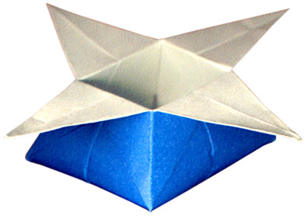
Рис. 1.1
Орігамі стало ознакою гарних манер і було доступне лише вищим верствам суспільства. Багато самураїв вивчали орігамі і мали розважати дам на балах, складаючи фігурки. Але пізніше всі звичайні люди дізналися про цей дивовижний вид мистецтва (рис. 1.2).

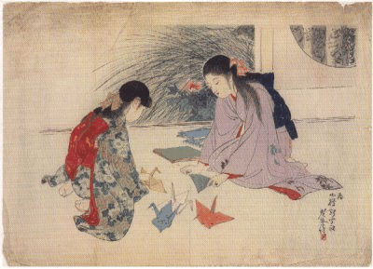
Рис. 1.2
Для них воно стало не лише розвагою, але й корисним у побуті вмінням. З паперу вони робили прикраси, посуд та інше. Але орігамі з’явилося не лише в Китаї та Японії. Схоже мистецтво «пахаріта» з’явилось і в Іспанії. «Пахаріта – назва і моделі (рис.1.3), і мистецтва.
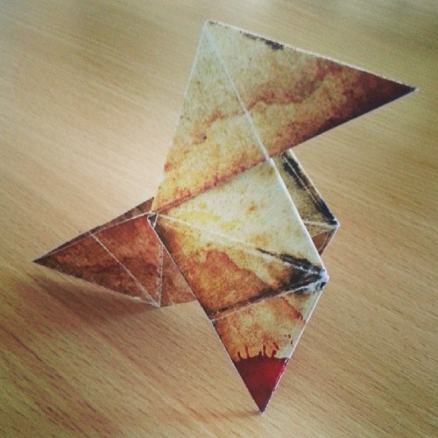
Рис. 1.3
На жаль, воно зникло та майже забулося.
1.2. Види та техніки орігамі
Існує декілька видів орігамі:
- Класичне.
- Модульне.
- Мокре складання.
- Тесселяція.
1) У класичному орігамі є чітке правило: використовувати лише квадратні (іноді прямокутні) листи паперу без ножиць та клею.
Кожен з нас робив з паперу літачки, кораблики та хлопавки (рис. 1.4).
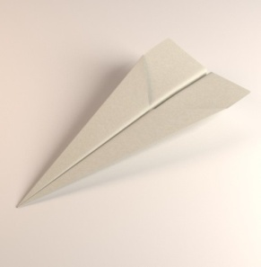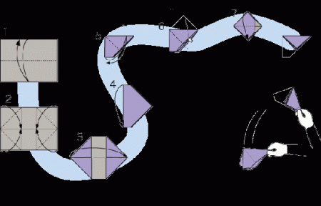
Рис. 1.4

Все це моделі класичного орігамі. Але, звісно, найбільш відомою є журавлик (рис. 1.5).
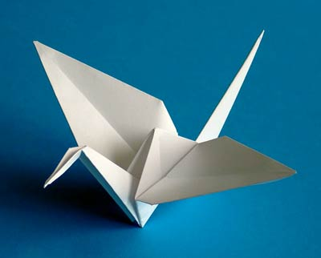
Рис. 1.5
2) Наступний вид орігамі – модульне. Модульне орігамі ділиться на:
- класичне модульне (рис. 1.6);
- кусудама (рис. 1.7).
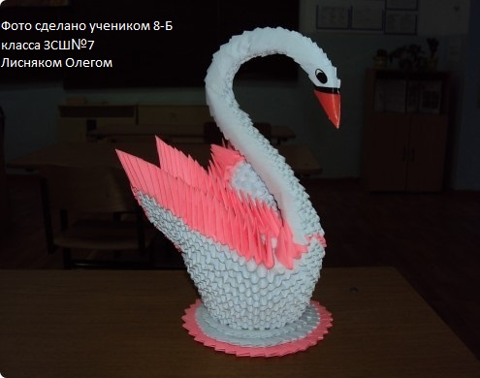
Рис. 1.6

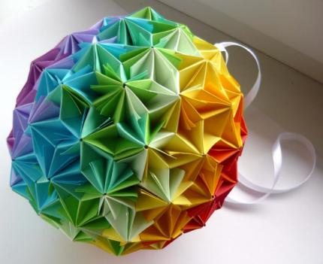
Рис. 1.7

Модульне орігамі відрізняється від класичного тим, що у модульному фігури роблять з модулів. У класичному модульному орігамі модулями (рис. 1.8) є рівнобедрені трикутники.

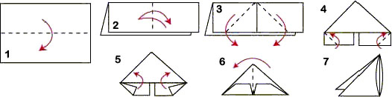
Рис. 1.8

Модулі для кусудам завжди відрізняються один від одного. Форма модуля залежить від самої кусудами [2].
3) Мокре складання (рис. 1.9) – орігамі, яке складається за допомогою води з метою надати перегинам плавну форму.
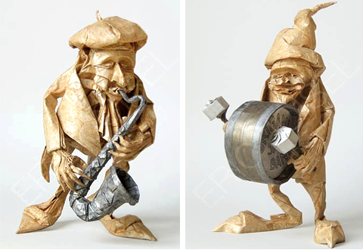
Рис. 1.9.

4) Тесселяція (рис. 1.10) – найновіша техніка орігамі, де аркуш паперу складають у надзвичайно гарний орнамент.

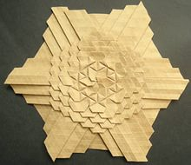
Рис. 1.10.

РОЗДІЛ 2
ЗВ’ЯЗОК ОРІГАМІ ТА ГЕОМЕТРІЇ
Орігамі довгий час залишалося лише розвагою, способом скоротити час. Але знайшлися люди, які зв’язали орігамі та науку. Одним з них був німецький педагог Ф. Фребель (рис. 2.1), який пропонував своїм учням досліджувати властивості геометричних фігур без циркулів і лінійок, а за допомогою простого орігамі.

Рис. 2.1
Також існують задачі, які можна роз’язати за допомогою орігамі. Найскладніша з них – задача про серветку Маргуліса. Ось умова задачі: чи можна скласти прямокутний аркуш паперу в плоску фігуру з периметром більше, ніж у вихідного прямокутника? Рвати і різати папір, зрозуміло, не можна. На жаль, повного роз’язку цієї задачі поки що немає.
Можливості перегину листа паперу містять у собі "геометрію лінійки" і "геометрію циркуля", що забезпечує розв’язування великого розмаїття серйозних, а де й кумедних завдань. Зазвичай, розв’язання завдань методами перегину (орігамі) простіше й наочніше.
За допомогою орігамі можна побудувати медіани, бісектриси, висоти трикутників; знайти центри вписаних і описаних кіл трикутників (крім тупокутного трикутника, центр якого лежить за межами трикутника); побудувати середні лінії трикутника і трапеції; побудувати правильний чотирикутник і восьмикутник, вписані в коло; дослідити, які фігури мають вісь симетрії, та розв’язати багато інших задач [2].
Детальніше питанням розв’зування геометричних задач за допомогою орігамі займається молода наука орігаметрія.
Орігаметрія - застосування мистецтва орігамі при вивченні геометрії. У геометричному матеріалі багато спільного з художнім сприйняттям світу, оскільки важливе місце в геометрії належить образному мисленню. Це можна використати на уроках геометрії, оскільки сприйняття інформації - наочно-образне та наочно-дійове. Мистецтво орігамі для вирішення таких завдань підходить якнайкраще. Орігаметрія, як і всі інші науки має свою основу: основні твердження і аксіоми ( див.Додаток В)
Будь-яка орігамська задача складається:
- з постановки задачі;
- з орігамського роз’язування, перевірки способу побудови;
- з математичного обгрунтування, доведення того, що в результаті дійсно отримається фігура з необхідними властивостями.
Відносна простота орігамі допомогає при вивченні геометрії. Такий підхід полегшує освоєння цілого ряду абстрактних геометричних понять, наочно переконує у правильності класичних тверджень, теорем і спонукає щодо подальших досліджень.
РОЗДІЛ 3
ЗАСТОСУВАННЯ ОРІГАМІ В ГЕОМЕТРІЇ
3.1 Метод орігамі при дослідженні властивостей геометричних фігур та їх елементів
Методом орігамі встановлюються властивості геометричних фігур та їх елементів, тому його можна вважати науковим методом дослідження, бо «Науковий метод – це сукупність методів встановлення параметрів, структури, інших характеристик досліджувальних об’єктів».
Орігамі дозволяє створювати паперові моделі геометричних фігур та їх елементів з певними дублюючими оригінал властивостями та вивчати їх, а потім переносити отримані знання на оригінал. Дослідження геометричних фігур та їх елементів за допомогою орігамі є прикладом предметного математичного моделювання.
Ю.К.Бабанський (доктор педагогічних наук) на основі цілісного підходу до процесу навчання виділяє три групи методів:
методи організації та здійснення навчально-пізнавальної діяльності: словесні, наочні і практичні; індуктивні і дедуктивні; репродуктивні і проблемно-пошукові, а також методи самостійної роботи;
методи стимулювання та мотивації: інтерес до навчання, почуття обов'язку та відповідальності вченні;
методи контролю і самоконтролю: усні, письмові і лабораторно-практичні.
Існують і інші класифікації методів навчання. Всі вони націлені на те, щоб стимулювати функціональність пасивних знань, перетворення їх в активні; сприяти засвоєнню і застосуванню нових знань на практиці.
Метод орігамі при дослідженні властивостей геометричних фігур та їх елементів є наочно-практичним методом навчання, бо він сприяє засвоєнню геометричних фактів за допомогою зору та рухів. Орігамі можна вважати дослідницьким методом, бо він передбачає «відкривати» геометрію: аналізувати, формулювати та перевіряти ідеї вирішення завдання, самостійно робити висновки, можна розглядати його як метод стимулювання.
Наприклад, практичне завдання «Побудувати пряму, маючи тільки аркуш паперу» спочатку дивує , але з’являється ідея, провести пряму по одній зі сторін прямокутного аркуша паперу, а потім методом спроб та помилок дійти висновку, що достатньо перегнути аркуш – і лінія перегину буде тією самою шуканою прямою. Виконуючи цю побудову можна наочно переконатися в тому, що пряма ділить площину на дві півплощини [3, с.7.]

Рис.3.1
Одним з основних відношень геометричних фігур та їх елементів є рівність (за означенням «рівні фігури це фігури, що суміщаються при накладанні» [3, с.87]. Враховуючи означення рівних фігур і застосовуючи орігамі, легко показати,що бісектриса ділить кут на два рівних кути.

Рис.3.2
У залежності від особливостей сприйняття і переробки інформації людей умовно можна поділити на чотири категорії. Візуали - люди, які сприймають більшу частину інформації за допомогою зору. Аудіали - ті, хто в основному отримує інформацію через слуховий канал. Кінестетики - люди, які сприймають більшу частину інформації через інші відчуття (нюх, дотик) і за допомогою рухів. У дискретів сприйняття інформації відбувається в основному через логічне осмислення, за допомогою цифр, знаків, логічних доказів.
Використання орігамі при вивченні геометрії є ефективним для запам’ятовування, оскільки моторна пам’ять кожної людини первинна. Психологами доведено, що дії-рухи запам’ятовуються на 90%. Цей спосіб дослідження геометричних фігур та їх властивостей до активної роботи залучає не тільки учнів-аудіалів і візуалів, але й учнів-кінестетиків.
Бачити, помічати, розуміти, виділяти різні властивості певної геометричної фігури та її елементів – складна справа. Метод орігамі допоможе багатьом школярам упоратися з цим геометричним матеріалом [4].
Розглянемо,як це зробити на прикладах прямокутника і рівнобедреного трикутника.
Прямокутник
- У прямокутнику протилежні сторони рівні.

Рис.3.3.
- У прямокутнику всі кути прямі.

Рис.3.4.
Точка А – довільна точка, що лежить на стороні прямокутника, але не є його серединою. Якщо точка А буде серединою сторони прямокутника, то така побудова може лише підтвердити , що <А=<D,<В=<С, а це справедливо і для рівнобічної трапеції.
- Діагоналі точкою перетину діляться навпіл.

О

Рис.3.5

Рівнобедрений трикутник
Достатньо перегнути трикутник так, як показано на рис.3.6. і можна назвати усі властивості рівнобедреного трикутника та наочно переконатися в цьому.

Рис.3.6.

3.2. Доведення теорем методом орігамі
Теорема 1.Сума кутів будь-якого трикутника дорівнює $180°$
Доведення
1.Перегнемо одну сторону трикутника через довільну вершину трикутника. Утвориться точка перегину на стороні трикутника, протилежній вершині перегину.
2.До точки перегину на стороні трикутника сумістимо всі вершини трикутника.
3.Легко помітити, що всі кути трикутника утворять розгорнутий кут, що рівний $180°$ .
Теорему доведено [3].
Теорема 2. Вертикальні кути рівні.
Доведення
1.Перегнемо аркуш паперу двічі так, щоб утворилося дві прямі, що перетинаються.
2. «Заховаємо» два зайві кути. Отримаємо рівні вертикальні кути.
Теорему доведено.

Теорема 3.Зовнішній кут трикутника рівний сумі двох внутрішніх кутів, не суміжних з ним.
Доведення
Дане твердження доводиться подібно до теореми 1.

Теорема 4. Внутрішні різносторонні кути при паралельних прямих, перетнутих січною, рівні.
Доведення
1. Візьмемо аркуш паперу з двома паралельними сторонами. Проведемо січну і відмітимо внутрішньо різносторонні кути.
2.Сумістимо вершини січної. Відмічені наші кути накладаються.
Отже, внутрішньо різносторонні кути рівні.
3.3 Виведення формул площ методом орігамі
Одна з найдавніших практичних задач – визначення площ геометричних фігур. Ця задача і сьогодні залишається такою ж актуальною. Одним із способів знаходження площ фігур – є використання формул [5]. Способів доведення формул є досить багато. Також можна використати метод орігамі [6].
У класичному орігамі використовуються квадрати. В сучасному – можна використовувати й інші фігури.
1. Виведемо формулу площі трикутника $S=\frac{1}{2}$ah

Доведення.
Нехай дано трикутник з стороною a та висотою h. Спочатку відшукаємо точку основи висоти. Для цього перегнемо трикутник так, щоб пряма перегину пройшла через вершину трикутника, що лежить проти даної сторони.
Перегнемо трикутник так, щоб всі вершини збігалися з точкою основи висоти.
Після виконаних перегинів, ми отримаємо два прямокутники зі сторонами $\frac{а}{2} та \frac{h}{2}$. Обчислимо площу утвореного прямокутника $S=\frac{a}{2}∙\frac{h}{2}=\frac{1}{4}ah$. Оскільки заданий трикутник перетворився на два прямокутники, площу одного з яких ми знайшли, то площа трикутника буде $S=2∙\frac{1}{4}ah=\frac{1}{2}ah$.
Формулу доведено.

2. Доведемо формулу для обчислення площі прямокутного трикутника зі сторонами a і b.
Алгоритм подібний до попереднього. Перегнемо дві вершини трикутника до вершини прямого кута. Отримаємо прямокутник зі сторонами $\frac{a}{2} та \frac{b}{2}$. Таких прямокутників утвориться два, тому площа трикутника буде $S=2∙\left(\frac{a}{2}∙\frac{b}{2}\right)=\frac{1}{2}ab$

3.Формула обчислення площі ромба $S=\frac{1}{2}d_{1}∙d_{2}$, де $d_{1},d_{2}$ - діагоналі ромба.
Спочатку віднайдемо точку перетину діагоналей ромба – перегнемо ромб навпіл (два рази). Потім перегнемо всі вершини фігури до точки перетину діагоналей. В результаті отримаємо два прямокутники зі сторонами $\frac{1}{2}d_{1}$ та $\frac{1}{2}d_{2}$. Звідси площа ромба буде рівна $S=2∙\frac{1}{2}d_{1}∙\frac{1}{2}d_{2}=\frac{1}{2}d_{1}∙d_{2}$.

4.Аналогічно доводиться площа квадрата.

5.Формула для обчислення площі паралелограма $S=a∙h$, де a – сторона паралелограма, h – висота паралелограма, проведена до даної сторони.
Спочатку перегнемо фігуру так, щоб сторони паралелограма лежали на одній прямій (вибираємо сторони, що розташовані горизонтально). Перегнемо гострі кути паралелограма (один на лицеву сторону, інший – на зворотну) так, щоб утворився прямокутник зі сторонами $a, \frac{h}{2}$. Звідси площа паралелограма буде $S=2∙a∙\frac{h}{2}=a∙h$

6.Досить цікаво доводиться формула площі трапеції з основами a і b та висотою h.
$$S=\frac{a+b}{2}∙h$$
Насамперед перегинаємо трапецію так, щоб основи лягли одна на одну. Гострі кути перегинаються на лицевий бік. Утвориться прямокутник зі сторонами $\frac{a+b}{2} та \frac{h}{2}$
Звідси $S=2∙\frac{a+b}{2}∙\frac{h}{2}=\frac{a+b}{2}∙h$.
3.4 Застосування методу орігамі при розв’язуванні задач
Задача 1. Поділити прямий кут на кути $30° та 60°$ [7].
Для розв’язування задачі візьмемо квадрат. Спочатку поділимо квадрат на два рівні прямокутники. Отримаємо лінію поділу. Перегнемо квадрат так, щоб одна із його вершин лягла на утворену лінію. Отриманий кут буде $30°$. Інший кут буде рівний $60°$. Поділивши кути навпіл, отримаємо кути відповідно $15° та 30°$ (рис.3.7)
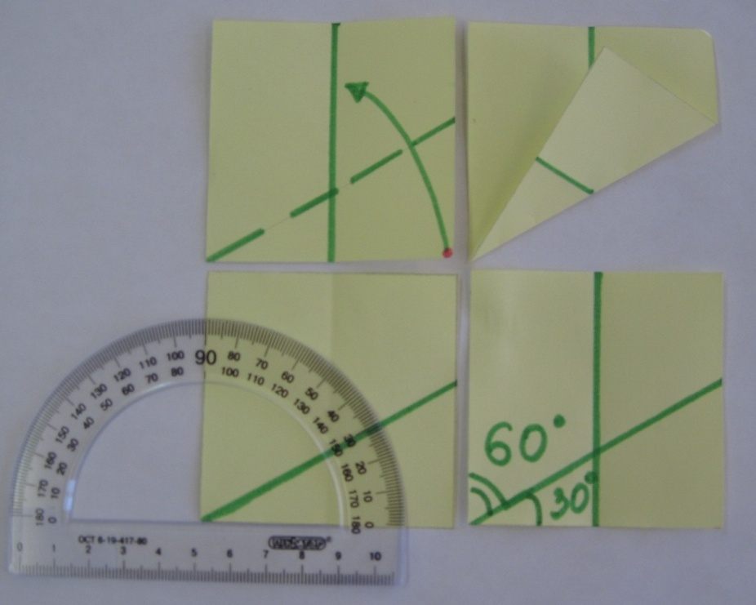
Рис.3.7

Задача 2. Без креслярських інструментів поділити квадрат на 2, 4, 3 частини.
На дві та чотири частини поділити квадрат досить легко: потрібно лише скласти навпіл квадрат один раз – поділ навпіл, ще раз – поділ на чотири частини. Поділ квадрата на три частини дещо важча задача. Розв’язок її зображено на рис.3.8
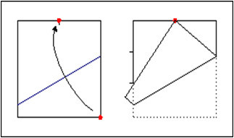
Рис.3.8
Задача 3. Із квадрата утворити рівносторонній трикутник.
Розв’язок задачі зображено на рис.3.9

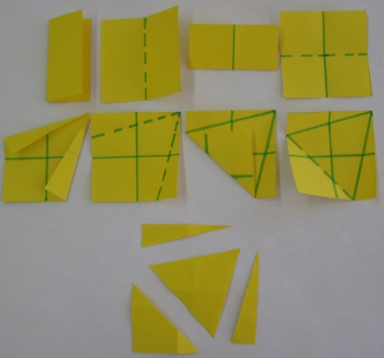
Рис.3.9

Задача 4. Знайти кут між бісектрисами суміжних кутів.
Дана задача може звучати дещо по іншому. Довести, що кут між бісектрисами суміжних кутів рівний $90°$
Ці задачі розв’язуються по одному алгоритму (рис.3.11, 3.12)

Рис.3.11 рис.3.12
У результаті перетворень розгорнутий кут ($180°$) перетворився на два рівних кути. Тому градусна міра кожного з них рівна $90°$.
Задача 5. Як відноситься площа шестикутника до площі трикутника, заданих на рисунку ?

Для розв’язання цієї задачі достатньо перегнути шестикутник за прямими, що містять сторони трикутника

У результаті перетворень ми дістанемо два рівних заданому трикутники, отже,
S_{ш} : S_{т} = 2 : 1
Відповідь: 2:1
ВИСНОВКИ
Яскрава і захоплююча історія виникнення мистецтва орігамі. Батьківщина орігамі – Японія. Мистецтво складання з паперу зародилося в цій країні багато століть назад. У другій половині дев‘ятнадцятого століття мистецтво орігамі перетнуло межу Японії. В країнах Європи почали знайомитися з класичними фігурками, виконаними у техніці орігамі. Японське мистецтво орігамі дуже широко увійшло в наше життя і стало невід'ємною частиною для інтелектуального та пізнавального розвитку.
Орігамі є наочно-практичним методом вивчення та «відкривання» властивостей геометричних фігур та їх елементів. Орігамі - це об’єднання науки та мистецтва, що перетворює здобуття геометричних знань на цікавий, живий, захоплюючий і творчий процес. «Я чую і забуваю, я бачу і запам’ятовую, я роблю і розумію» - китайська мудрість,та якісніше засвоюється те, що застосовується на практиці. Розв’язування геометричних задач, доведення теорем, у яких досліджуються властивості геометричних фігур та їх елементів, методом орігамі є прикладом предметного математичного моделювання.
Ураховуючи результати тесту «Домінуюча система сприйняття» (Додаток), проведений для учнів паралелі 8-х класів, можна сказати, що кінестетики (їх приблизно 40-52%) і візуали (30 – 35%) засвоюють геометричний матеріал за допомогою орігамі набагато швидше і якісніше, оскільки кінестетики сприймають більшу частину інформації за допомогою рухів, а візуали – за допомогою зору. Орігамі також сприяє розвитку математичних якостей (спостережливість, увага і доцільність, логічне і просторове мислення, точність і акуратність) людини. Ці якості дуже необхідні на уроках геометрії.
Отже, орігамі як метод дослідження властивостей геометричних фігур та їх елементів дозволяє здобути якісні геометричні знання, які є частиною математичної компетенції, формувати навички дослідницької діяльності, розвивати творче мислення, просторову уяву.
СПИСОК ВИКОРИСТАНИХ ДЖЕРЕЛ
1.Афонькин С.Ю., Афонькина Е.Ю. Все об оригами/Справочник. С-Пб: изд. Кристалл, М: «Оникс», 2005.
2.Ковальчук Т.П., Резниченко Н.И. Виды художественной работы с бумагой. – Одесса: Астропринт, 1998.
- Г.П. Бевз, В.Г.Бевз, Н.Г. Владімірова. Геометрія. Підручник для 7 класу загальноосвітніх навч. закладів. – К.:Весна.2007.-208с.
4.Синицька І.Є. Мистецтво орігамі на уроках геометрії // Математика в школах України. – 2013. – №29. - С.30-34.
- Г.П. Бевз,.В.Г.Бевз, Н.Г. Владімірова. Геометрія. Підручник для 8 класу загальноосвітніх навч. закладів. – К.:Весна.2007.-256с.
6. Синицька І.Є. Використання орігамі для доведення формул площ трикутників і чотирикутників // Математика в школах України. – 2013. – №1-2. - С.25-27.
7. Белим С.Н., Белим С.В. Задачи по геометрии, решаемые методами оригами. М.: Аким, 98 г., - 64 с.

ІНТЕРНЕТ РЕСУРСИ
http://origami.ru
http://u-jc.nmu.org.ua/ua/orighami.php
http://www.origami.kulichki.ru/modules.php?name=Pages&go=page&pid=l
http://origami.ousaan.com/library/conste.html
http://en.wikipedia.org/wiki/Huzita’s_axioms
http://bibliograph.com.ua/psihologia-1/42.htm (метод навчання)
http://megasite.in.ua/62067-vizuali-audiali-kinestetiki.html
https://www.google.ru/webhp

Додаток А
Орігамі як розвага
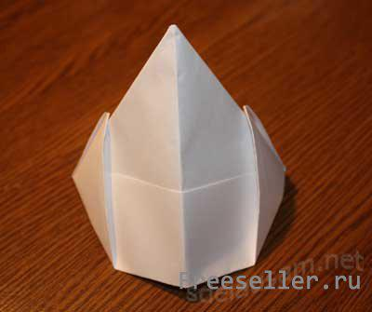
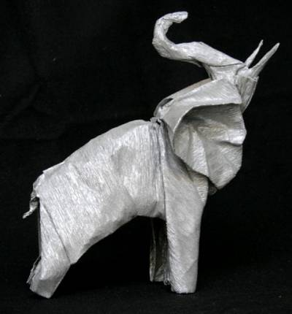
Пілотка Кораблик
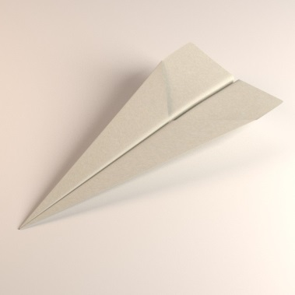
Сувенір Літачок

Додаток Б
Базові фігури орігамі

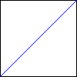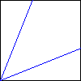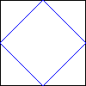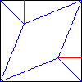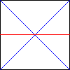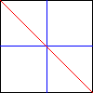
Назви (зліва направо):
- Трикутник
- Книга
- Двері
- Повітряний змій
- Млин
- Риба
- Подвійний трикутник
- Подвійний квадрат

Додаток В
Основні твердження і аксіоми орігаметрії
В основу орігаметрії покладено твердження:
1. Роль прямих будуть виконувати краї аркуша та лінії перегину, що утворюються при його складанні.
2. Роль точок - вершини кутів аркуша і точки перетинів ліній згину один з одним або з краями аркуша.
3. Основні поняття орігаметрії: точка, лінія згину, квадратний аркуш паперу.
4. Основні відношення: лінія згину проходить через точку; точка належить лінії згину.
Аксіоми орігаметрії
1. Аксіома A 1. Існує єдиний перегин p, який проходить через дві дані точки A і B (рис. 1).
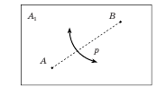
Рис. 1
2. Аксіома A 2 . Існує єдиний перегин p , який суміщає дві дані точки A і B (рис. 2).
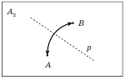
Рис. 2

3. Аксіома A 3 . Існує перегин p, який суміщає дві дані прямі a і b (рис. 3).
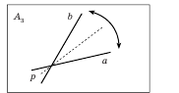
Рис. 3
4. Аксіома A 4 . Існує єдиний перегин p , який проходить через дану точку A і є перпендикулярним до даної прямої a (рис. 4).
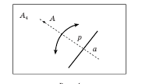
Рис. 4
5. Аксіома A 5. Існує перегин p, який проходить через дану точку A і зміщує іншу дану точку B на дану пряму a (рис. 5).
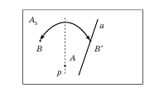
Рис. 5
6. Аксіома A 6. Існує перегин, який зміщує кожну з двох даних точок A і B на одну з двох даних прямих а і в, які перетинаються ( рис.6)
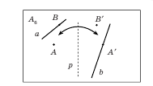
Рис. 6

Додаток Г
ТЕСТ «ДОМІНУЮЧА СИСТЕМА СПРИЙНЯТТЯ»
Мета: виявити домінуючу систему сприйняття в учня, визначити його тип (аудіалістичний, візуалістичний чи кінестичний).
Вік учнів: від 13 років.
Обладнання: роздруковані бланки тесту, олівці чи ручки.
Інструкція: перед початком тестування, учитель пояснює учням завдання: « У кожного з нас серед органів чуття є провідний, який швидше й частіше від інших реагує на навколишні сигнали й подразники, найсуттєвіше впливає на наші почуття. Скориставшись наведеними нижче запитаннями, ви зможете виявити, який канал сприйняття найшвидше реагує під час ваших контактів з навколишнім світом».

Відповідати на запитання потрібно «так» або «ні».
- Люблю спостерігати за хмарами й зірками.
- Часто наспівую собі потихеньку.
- Не визнаю моду, яка незручна.
- Дуже полюбляю ходити в сауну.
- Купуючи річ, обов’язково звертаю увагу на її колір.
- Упізнаю по кроках, хто ввійшов до кімнати.
- Мені подобається наслідувати відомих людей.
- Багато часу приділяю своєму зовнішньому вигляду.
- Люблю приймати масаж.
- Коли є вільний час, люблю роздивлятись людей.
- Погано почуваюсь, коли змушений тривалий час сидіти на місці.
- Коли бачу одяг у вітрині, відразу визначаю, чи пасуватиме він мені.
- Коли почую знайому мелодію, відразу пригадую події мого життя, пов’язані із нею.
- Часто читаю під час прийому їжі.
- Дуже часто веду телефонні розмови.
- Я схильний до повноти.
- Мені більше подобається слухати, Як хтось читає, ніж читати самому.
- Після поганого дня мій організм у напруженні.
- Охоче й багато фотографую або фотографуюсь сам.
- Довго пам’ятаю, що мені сказали приятелі або знайомі.
- Охоче купую квіти, тому що вони є головною окрасою життя.
- Ввечері полюбляю приймати гарячу ванну.
- Намагаюся занотувати свої особисті справи.
- Часто розмовляю сам із собою.
- Після тривалої поїздки, потребую тривалого відпочинку.
- Тембр голосу людини багато говорить мені про неї
- Дуже часто оцінюю людей за манерою одягатись.
- Люблю потягуватися, розминати кінцівки.
- Занадто тверда або занадто м’яка постіль – кара для мене.
- Мені нелегко знайти зручне взуття.
- Дуже люблю ходити в кіно.
- Добре й надовго запам’ятовую обличчя людей.
- Люблю ходити під дощем, коли краплі стукають об парасольку.
- Вмію слухати те, що мені кажуть.
- Люблю танцювати, у вільну годину займаюсь спортом або гімнастикою.
- Коли поблизу цокає будильник, не можу заснути.
- Добре відрізняю якісну аудіоапаратуру від неякісної за звучанням музики.
- Коли чую музику – відбиваю такт ногою.
- У годину відпочинку полюбляю оглядати пам’ятники архітектури.
- Не виношу безладу.
- Не люблю синтетичні тканини.
- Вважаю, що атмосфера в кімнаті залежить від освітлення.
- Часто відвідую концерти.
- Потиск руки багато говорить мені про людину.
- Охоче відвідую галереї та виставки.
- Серйозна дискусія – це захоплююча подія.
- Дотиком можна висловити значно більше, ніж словами.
- Серед галасу я не можу зосередитись.
Обробка отриманих результатів.
Підрахувати кількість стверджень, з якими учень погодився, окремо для типів А (візуалістичний), Б (кінестичний) та В (аудіалістичний). Найбільша кількість позитивних відповідей в одному з типів визначає домінуючу систему сприйняття учнем навколишнього світу.
Тип А (бачити): 1, 5, 8, 10, 12, 14, 19, 21, 23, 27, 31, 32, 39, 40, 42, 45.
Тип Б (відчувати): 3,4,9, 11, 16, 18, 22, 25, 28, 29, 30, 35, 38, 41, 44, 47.
Тип В (чути): 2, 6, 7, 13, 15, 17, 20, 24, 26, 33, 34, 36, 37, 43, 46, 48.
Результати тестування доречно використати для визначення способу подання учням навчального матеріалу.

